ARAÇ RAFET VERGİLİ MESLEK YÜKSEKOKULU KURUM İÇİ DEĞERLENDİRME RAPORU
- KALİTE GÜVENCESİ SİSTEMİ
A.1. Misyon ve Stratejik Amaçlar
A.1.1. Misyon, vizyon, stratejik amaç ve hedefler
Kurumun stratejik plan kapsamında tanımlanmış misyon, vizyon, stratejik amaç ve hedefleri bulunmaktadır. Ancak bunları gerçekleştirmek amacıyla yapılan uygulamalar bulunmamaktadır ve mevcut uygulamalar tüm alanları veya birimleri kapsamamaktadır.
Kanıtlar
https://arac.kastamonu.edu.tr/index.php/tr/yuksekokulumuz/misyon-vizyon
A.1.2. Kalite güvencesi, eğitim-öğretim, araştırma-geliştirme, toplumsal katkı ve yönetim sistemi politikaları
Kurumda tanımlı herhangi bir politika bulunmamaktadır.
A.1.3. Kurumsal performans yönetimi
Kurumda performans yönetimi uygulaması ve stratejik planla uyumlu olarak tanımlanmış performans göstergeleri bulunmamaktadır.

A.2. İç Kalite Güvencesi
A.2.1. Kalite komisyonu
Kalite komisyonunun yetki, görev ve sorumlulukları ile organizasyon yapısı tanımlanmıştır. Ancak kalite komisyonu bu yetki, görev ve sorumluluklar kapsamında planlama ve/veya karar alma süreçlerinde etkin rol almamaktadır.
Kanıtlar
https://arac.kastamonu.edu.tr/index.php/tr/ic-kontrol/komisyonluklar
A.2.2. İç kalite güvencesi mekanizmaları (PUKÖ -planla, uygula, kontrol et, önlem al- çevrimleri, takvim, birimlerin yapısı)
Kurumun iç kalite güvencesi mekanizmaları bulunmaktadır ancak bu mekanizmalar bütün alanları/süreçleri (eğitim ve öğretim, araştırma ve geliştirme, toplumsal katkı, yönetim sistemi) kapsamamaktadır.
Kanıtlar
https://arac.kastamonu.edu.tr/index.php/tr/ic-kontrol/komisyonluklar
A.2.3. Liderlik ve kalite güvencesi kültürü
Kurumda kalite güvencesini kültürünü destekleyen kurumsal kültür ve liderlik yaklaşımı bulunmamaktadır.

A.3. Paydaş Katılımı
A.3.1. İç ve dış paydaşların kalite güvencesi, eğitim ve öğretim, araştırma ve geliştirme, yönetim ve uluslararasılaştırma süreçlerine katılımı
Kurumda yürütülen tüm süreçlere (kalite güvencesi, eğitim ve öğretim, araştırma ve geliştirme, toplumsal katkı, yönetim sistemi, uluslararasılaşma) paydaş katılımını sağlayacak mekanizma ve uygulamalar bulunmamaktadır.

A.4. Uluslararasılaşma
A.4.1. Uluslararasılaşma politikası
Kurumun tanımlı uluslararasılaşma politikası bulunmaktadır. Ancak bu politika doğrultusunda gerçekleştirilmiş uygulamalar bulunmamaktadır.
Kanıtlar
Erasmus anlaşmaları listesi
Yüksekokul | Birim | Anlaşmalı Üniversite | Erasmus Kodu | Ülke | Kontenjan
 |  |  |  |  | Öğrenim | Staj | Personel
 |  |  |  |  | Ön Lisans | Ön Lisans | Ders Verme | Eğitm Alma
Araç Rafet Vergili Meslek Yüksekokulu | Ormancılık | Transilvania University of Brasov | RO BRASOV01 | Romanya | 6 | 0 | 2 | 2
Araç Rafet Vergili Meslek Yüksekokulu | Ormancılık | Universidade de Trás-os-Montes e Alto Douro (UTAD) | P VILA-RE01 | Portekiz | 6 | 0 | 2 | 2

https://arac.kastamonu.edu.tr/index.php/tr/ic-kontrol/faaliyet-raporu
A.4.2. Uluslararasılaşma süreçlerinin yönetimi ve organizasyonel yapısı
Kurumun uluslararasılaşma süreçlerinin yönetim ve organizasyonel yapısına ilişkin planlamalar bulunmaktadır. Ancak bu planlar doğrultusunda yapılmış uygulamalar bulunmamaktadır.
Kanıtlar
https://arac.kastamonu.edu.tr/index.php/tr/ic-kontrol/faaliyet-raporu
A.4.3. Uluslararasılaşma kaynakları
Kurumun uluslararasılaşma faaliyetlerini sürdürebilmesi için uygun nitelik ve nicelikte fiziki, teknik ve mali kaynakları bulunmamaktadır.
A.4.4. Uluslararasılaşma performansının izlenmesi ve iyileştirilmesi
Kurumda uluslararasılaşma performansının izlenmesine ve değerlendirmesine yönelik planlamalar ve tanımlı süreçler bulunmamaktadır.

- EĞİTİM VE ÖĞRETİM
B.1. Programların Tasarımı ve Onayı
Yeni bir programın açılması yörenin ihtiyaçları, sosyokültürel ve ekonomik özellikleri ile Yüksek Öğretime Giriş Sınavı (YKS) sonucunda oluşan doluluk oranları göz önünde bulundurularak planlanmaktadır. Bunlara ek olarak programların tasarlanması aşamasında potansiyel işverenler ve program mezunlarının görev alabileceği kurum ve kuruluşların yetkilileriyle formal ve informal görüşmeler yapılarak programların tasarlanma süreci sektörel olarak da desteklenmeye çalışılmaktadır.
Programlar, Bologna süreci kapsamındaki AKTS bilgi paketleri çerçevesinde tanımlanmakta ve belirlenen süreçlere uygunluğu, derslerin AKTS, iş yükü ve hangi sürede verileceği, programlar, hedeflenen öğrenme çıktıları da dâhil olmak üzere, amaçlarına uygun olarak tasarlanmaktadır. Programın sonucu olan yeterlilikler, programa uygun seviyedeki Türkiye Yükseköğretim Yeterlilikleri Çerçevesini (TYYÇ) de kapsayacak şekilde tanımlanmakta ve ilgili paydaşlara duyurulmaktadır.
Programların ilgili olduğu sektörlerde öğrencilere sahada uygulama eğitimleri (Yaz stajı, dönem içi uygulama eğitimleri vs.) alarak mesleğine hazır bir şekilde mezun edilmektedir. Ayrıca uygun programlarda proje hazırlama dersleri verilmekte ve öğrencilerin hazırladığı projeler dönem sonunda sergilenmektedir. Uygun olan dersler için zaman zaman teknik geziler düzenlenerek öğrencilerin çalışma sahalarını tanımaları ve ilgili iş ve işlemlerin nasıl yürütüldüğüyle ilgili fikir sahibi olmaları hedeflenmektedir. Bunların yanı sıra her öğrenci alan dışından seçmeli bir ders almaktadır. Böylece disiplinler arası bir öğrenme süreci de birimimizde gerçekleştirilmektedir.
B.1.1. Programların tasarımı ve onayı
Kurumda tüm programların tasarımı ve onayına ilişkin tanımlı süreçler doğrultusunda uygulamalar gerçekleştirilmiş ve bu uygulamalardan bazı sonuçlar elde edilmiştir. Ancak bu uygulamaların sonuçlarının izlenmesi yapılmamaktadır.
B.1.2. Program amaçları, çıktıları ve programın TYYÇ uyum
Tüm programların amaçları, çıktıları ve bunların TYYÇ uyumu tanımlanmış, ilan edilmiştir ve eğitim-öğretimle ilgili uygulamalarla ilişkilendirilmiştir. Ancak bu uygulamaların sonuçlarının izlenmesi yapılmamaktadır.
B.1.3. Ders kazanımlarının program çıktıları ile eşleştirilmesi
Kurumdaki bazı programlarda ders kazanımları ile program çıktıları eşleştirilmiştir
B.1.4. Programın yapısı ve ders dağılım dengesi (Zorunlu-seçmeli ders dağılım dengesi; alan ve meslek bilgisi ile genel kültür dersleri dengesi, kültürel derinlik kazanma, farklı disiplinleri tanıma imkanları)
Tüm programlarda program ve ders bilgi paketleri, yapı ve ders dağılım dengesi (alan ve meslek bilgisi ile genel kültür dersleri dengesi, kültürel derinlik kazanma, farklı disiplinleri tanıma imkânları vb.) gözetilerek hazırlanmıştır. Ancak bu uygulamaların sonuçlarının izlenmesi yapılmamaktadır.
B.1.5. Öğrenci iş yüküne dayalı tasarım
Programlarda öğrenci iş yüküne dayalı tasarım planlamaları bulunmaktadır. Ancak bunlar tüm programları kapsamamakta veya eğitim ve öğretimle ilgili tüm uygulamalarda kullanılmamaktadır.
B.1.6. Ölçme ve değerlendirme
Programlarda yeterlilik temelli ölçme ve değerlendirme sisteminin tasarımı bulunmaktadır. Ancak bu tüm programları kapsamamaktadır.
Kanıtlar
Teknik gezi örneği
AKTS Bilgi Paketi

B.2. Öğrenci Kabulü ve Gelişimi
Birimimize öğrenciler YKS puanlarıyla merkezi yerleştirme sistemi dahilinde kabul edilmektedir. Ayrıca yabancı öğrenciler içinde kontenjanlar tanımlanarak yabancı uyruklu öğrencilere de birimimizde yer verilmektedir. Ayrıca öğrenciler eğitimlerinin 2. Yarıyılından itibaren üniversitemizin belirlemiş olduğu yatay geçiş yönergeleri kapsamında ve kontenjanları dahilinde hem üniversitemiz ve birimimiz içinden hem de üniversitemiz dışından yatay geçişle öğrenci kabul edilmektedir.
B.2.1. Öğrenci kabulü ve önceki öğrenmenin tanınması ve kredilendirilmesi (Örgün eğitim, yaygın eğitim ve serbest öğrenme yoluyla edinilen bilgi ve beceriler)
Kurumda öğrenci kabulü, önceki öğrenmenin tanınması ve kredilendirilmesine ilişkin tanımlı kriterler ve süreçler tüm programlarda uygulanmaktadır. Ancak bu uygulamaların sonuçlarının izlenmesi yapılmamaktadır.
B.2.2. Diploma, derece ve diğer yeterliliklerin tanınması ve sertifikalandırılması
Kurumda diploma derece ve diğer yeterliliklerin tanınması ve sertifikalandırılmasına ilişkin, yayımlanarak kamuoyu erişimine açılmış tanımlı kriterler ve süreçler vardır. Ancak bu durum ve uygulamalar kurumdaki tüm programları kapsamamaktadır.

Kanıtlar
Yatay Geçiş İlanı
Yönerge ve Yönetmelikler

B.3. Öğrenci Merkezli Öğrenme, Öğretme ve Değerlendirme
Birimimizde öğrenci merkezli öğretime dayalı belirlenmiş somut süreçler bulunmasa da; program çıktıları ve ders kazanımları dikkate alınarak ilgili öğretim elemanları tarafından geleneksel yöntemlerin dışında öğrenme-öğretme faaliyetleri gerçekleştirilmektedir. Proje ve araştırma ödevleri, konu anlatım ve sunum hazırlama ödevleri gibi etkinliklere birimimiz programlarında yer verilmektedir.
Öğrenme çıktılarının öğrencilere kazandırılabilmesi için hazırlanan ders içeriklerinin öğrencilerin söz konusu kazanımları edinmelerinde etkili ve verimli olarak kullanılabilmesi için ilgili programlar tarafından belirlenen süreler (haftalık ders süresi, ders dışı araştırma/pekiştirme, uygulama vb.) iş yüküne dayalı kredi değerlerinin belirlenmesinde kullanılmaktadır. Birimimizde öğrenciler her yarıyıl 30 AKTS olmak üzere toplamda 120 AKTS ders başararak ve yaz stajını tamamlayarak mezun olmayı hak etmektedir.
Ayrıca birimimizde öğrencilere aktif bir şekilde akademik danışmanlık hizmeti sunulmakta olup öğrencilerin eğitimlerine yönelik planlama ve kararları ile ilgili düzenlemeleri yapabilmeleri, meslekleri ve yaşamlarıyla ilgili hedefler belirleyebilmeleri, karşılaştıkları sorunlarla basa çıkabilmeleri hedeflenmekte ve ödev, sınav gibi sorumluluklarına hâkim olmalarını sağlayarak, onları daha verimli ve etkili çalışmaya yönlendirmeye çalışılmaktadır
B.3.1. Öğretim yöntem ve teknikleri (Aktif, disiplinler arası çalışma, etkileşimli, araştırma/öğrenme odaklı)
Öğrenme-öğretme süreçlerinde öğrenci merkezli yaklaşımlar uygulanmasına yönelik planlamalar vardır. Ancak bu planlar doğrultusunda yapılmış uygulamalar bulunmamaktadır veya tüm alanları kapsamayan uygulamalar vardır.
B.3.2. Ölçme ve değerlendirme (Öğrencilerin özelliklerine ve öğrenme düzeylerine göre farklılaştırılmış alternatif ölçme yöntem ve tekniklerine yer verme gibi)
Programlarda öğrenci merkezli ölçme ve değerlendirmeye ilişkin planlamalar veya tanımlı süreçleri bulunmamaktadır.
B.3.3. Öğrenci geri bildirimleri (Ders-öğretim üyesi-program-genel memnuniyet anketleri, talep ve öneri sistemleri)
Kurumda öğrenci geri bildirimlerinin alınmasına yönelik mekanizmalar bulunmamaktadır.
B.3.4. Akademik danışmanlık
Kurumda akademik danışmanlık uygulamaları vardır ve bu uygulamalardan bazı sonuçlar elde edilmiştir. Ancak bu sonuçların izlenmesi yapılmamaktadır.

B.4. Öğretim Elemanları
Mevcut akademik kadromuzda Tıbbi Hizmetler ve Teknikler bölümünde 1 Doktor Öğretim Üyesi, 2 Öğretim Görevlisi, Ormancılık bölümünde 2 Doktor Öğretim Üyesi, 3 Öğretim Görevlisi, Bilgisayar Teknolojileri bölümünde 2 Öğretim Görevlisi, Elektrik ve Enerji bölümünde 1 Öğretim Görevlisi, Tekstil, Giyim, Ayakkabı Ve Deri bölümü 2 Öğretim Görevlisi bulunmaktadır.
Eğitim-öğretim kadrosunun işe alınması, atanması ve yükseltilmeleri ile ilgili süreçler şeffaf, adil ve istişareler yoluyla 28.01.1982 tarihli ve 17588 sayılı Resmi Gazete Yayımlanan Öğretim Üyeliğine Yükseltilme ve Atanma Yönetmeliği hükümlerine dayanılarak hazırlanan “Kastamonu Üniversitesi Öğretim Üyeliğine Yükseltilme ve Atanma Kriterleri Yönergesi” ne göre yapılmaktadır.
Atama, yükseltme ve görevlendirmeye ilişkin uygulanan kriterlerin sonuçları, sistematik olarak izlenmekte ve izlem sonuçları paydaşlarla birlikte değerlendirilerek önlemler alınmaktadır.
Kanıtlar
• Eğitim kadrosunun eğitim-öğretim performansını izlemek üzere geçerli olan tanımlı süreçler (Atama- yükseltme kriterleri, yönetmelik, yönerge, süreç tanımı, rehber, kılavuz vb.)
• Kuruma dışarıdan ders vermek üzere görevlendirilen öğretim elemanı seçimi ve davet edilme usullerinde tanımlı kurallar

B.4.1. Atama, yükseltme ve görevlendirme kriterleri
Kurumun tüm alanlar için tanımlı ve paydaşlarca bilinen atama, yükseltme ve görevlendirme kriterleri uygulanmakta ve karar almalarda (eğitim-öğretim kadrosunun işe alınması, atanması, yükseltilmesi ve ders görevlendirmeleri vb.) kullanılmaktadır. Ancak bu uygulamaların sonuçlarının izlenmesi yapılmamaktadır.
B.4.2. Öğretim yetkinliği (Aktif öğrenme, ölçme değerlendirme, yenilikçi yaklaşımlar, materyal geliştirme, yetkinlik kazandırma ve kalite güvence sistemi)
Kurumun öğretim elemanlarının öğretim yetkinliğini geliştirmek üzere planlamalar bulunmamaktadır.
B.4.3 Eğitim faaliyetlerine yönelik teşvik ve ödüllendirme
Öğretim kadrosuna yönelik teşvik ve ödüllendirilme mekanizmaları bulunmamaktadır

B. 5. Öğrenme Kaynakları
Birimimizde eğitim-öğretim faaliyetlerinin gerçekleştirildiği teknolojik altyapılı sınıfların yanı sıra 2 adet bilgisayar laboratuvarı, 1 adet giyim ve üretim atölyesi, 1 adet elektrik atölyesi olmak üzere öğrencilerin ihtiyaç duyabileceği uygulama ve öğrenme alanları bulunmaktadır.
Birimimizde her yıl birim içi spor turnuvaları düzenlenmekte, ayrıca bahar dönemi üniversitemiz genelinde düzenlenen spor müsabakalarına da birimimiz azami düzeyde katılım sağlamaktadır.
Birimimizde 200 öğrencinin aynı anda yemek yiyebileceği bir yemekhane ayrıca 28 kişilik personel yemekhanesi bulunmaktadır. Bunun yanı sıra birim kampüsümüz sınırları içerisinde kablosuz internet hizmeti bulunmaktadır. Kampüsümüz açık alanı öğrencilerin rahatça vakit geçirebileceği ve dinlenebileceği bir şekilde düzenlenmiştir.
Engelli bireyler için birimizdeki çalışmalar tamamlanmamış olup bu konudaki çalışmalar devam etmektedir. Birimimizde psikolojik danışmanlık alanında herhangi bir çalışma bulunmamakla birlikte, her akademik yıl başlangıcında birimimize kaydolan öğrencilere oryantasyon seminer çalışması yapılmaktadır. Bununla birlikte zaman zaman programlarımızın sektör temsilcileri birimimize davet edilerek öğrencilerle söyleşiler düzenlenmektedir.
B.5.1. Öğrenme kaynakları
Kurumun eğitim-öğretim faaliyetlerini sürdürebilmek için uygun nitelik ve nicelikte öğrenme kaynakları birimler arası denge gözetilerek sağlanmaktadır. Ancak bu kaynakların kullanımına yönelik sonuçlar izlenmemektedir
B.5.2. Sosyal, kültürel, sportif faaliyetler
Kurumun tüm birimlerinde uygun nicelik ve nitelikte sosyal, kültürel ve sportif faaliyetler birimler arası denge gözetilerek yürütülmektedir. Ancak bu uygulamaların ve faaliyetlerin sonuçları izlenmemektedir.
B.5.3. Tesis ve altyapılar (Yemekhane, yurt, teknoloji donanımlı çalışma alanları, mediko vs.)
Kurumda uygun nitelik ve nicelikte tesis ve altyapı birimler arası denge gözetilerek kurulmuştur. Ancak bu tesis ve altyapının kullanımına yönelik sonuçlar izlenmemektedir.
B.5.4. Engelsiz üniversite
Engelsiz üniversite uygulamalarına ilişkin planlama vardır. Ancak bu planlar doğrultusunda yapılmış uygulamalar bulunmamaktadır veya tüm birimleri kapsamamaktadır.
B.5.5. Rehberlik, psikolojik danışmanlık ve kariyer hizmetleri
Kurumda uygun nitelik ve nicelikte rehberlik, psikolojik danışmanlık ve kariyer hizmetlerinin sağlanmasına ilişkin planlama vardır. Ancak bu planlar doğrultusunda yapılmış uygulamalar bulunmamaktadır veya tüm alanları kapsamamaktadır
Kanıtlar
Haber 1: Oryantasyon Eğitimi
Haber 2: Sportif Faaliyetler
Birimimiz Fiziki Yapısı

B.6. Programların İzlenmesi ve Güncellenmesi
Birimimizde programların çıktılarının izlenmesi, güncellenmesi ve değerlendirilmesine ilişkin bir faaliyet ve ya çalışan bir mekanizma bulunmamaktadır. Kurumumuzun mezun izleme sistemi bulunmasa da öğretim elemanlarının ikili diyalogları vasıtasıyla bütün mezunlarımızla ilgili olmasa da birçoğunun hakkında bilgiler bulunmaktadır.
B.6.1. Program çıktılarının izlenmesi ve güncellenmesi (Hazırlık okullarındaki dil eğitim programlarını da kapsamaktadır.)
Program çıktılarının izlenmesine ve güncellenmesine ilişkin herhangi bir mekanizma bulunmamaktadır
B.6.2. Mezun izleme sistemi
Kurumda herhangi bir mezun izleme sistemi bulunmamaktadır.

- ARAŞTIRMA VE GELİŞTİRME
C.1. Araştırma Stratejisi
Kastamonu Üniversitesi, Araç Rafet Vergili Meslek Yüksekokulu araştırma ve geliştirme (bilgi üretme) süreçlerinin kalitesini sürekli geliştirerek, evrensel nitelikte bilginin üretildiği, kullanıldığı, yayıldığı ve paylaşıldığı bir kurum olmak amacıyla araştırma faaliyetlerini yönlendirmektedir.
Üniversitemiz, “Bölgesel Kalkınma Odaklı Misyon Farklılaşması ve İhtisaslaşma Projesi” kapsamında, ihtisaslaşacak 10 üniversiteden birisi olarak (Ormancılık ve Tabiat Turizmi alanı) seçilmiştir.
Meslek Yüksekokulu’muz Ormancılık Bölümü bu kapsamda çeşitli faaliyetler yürütmektedir. Bu kapsamda Avcılık ve Yaban Hayatı Programı Öğretim Üyeleri’nin katkılarıyla Doğa Koruma ve Milli Parklar 10’uncu Genel Müdürlüğü ile Meslek Yüksekokulumuz arasında korunan alanların yaban hayatı popülasyonları açısından izlenmesi amacıyla bir protokol imzalanmıştır.

C.1.1. Kurumun araştırma politikası, hedefleri ve stratejisi
Kurumda tüm birimler tarafından benimsenmiş araştırma politikası, stratejisi ve hedefleri ile ilgili uygulamalar, sistematik olarak izlenmekte ve izlem sonuçlarına göre tüm alanları ve programları kapsayan önlemler alınmaktadır.
C.1.2 Araştırma-Geliştirme süreçlerinin yönetimi ve organizasyon yapısı
Kurumda araştırma geliştirme süreçlerinin yönetimi ile ilişkili sonuçlar ve paydaş görüşleri sistematik olarak izlenmekte ve paydaşlarla birlikte değerlendirilerek önlemler alınmaktadır.
C.1.3. Araştırmaların yerel/ bölgesel/ ulusal kalkınma hedefleriyle ilişkisi
Kurumda araştırma çıktıları; yerel, bölgesel ve ulusal kalkınma hedefleriyle ilişkili olarak sistematik ve kurumun iç kalite güvencesi sistemiyle uyumlu olarak izlenmekte ve izlem sonuçlarını paydaşlarla birlikte değerlendirilerek önlem alınmaktadır.
C.2. Araştırma Kaynakları
Araç Rafet Vergili Meslek Yüksekokulu bünyesinde görev yapan öğretim elemanlarımız Kastamonu Üniversitesi Bilimsel Araştırma Projeleri Koordinatörlüğü ve TÜBİTAK destekli projelerde görev almaktadırlar.
Ayrıca araştırma kaynakları olarak dış paydaşlardan (Örneğin, Doğa Koruma ve Milli Parklar 10’uncu Genel Müdürlüğü) malzeme ve lojistik desteği alınmaktadır.
Birimimiz bünyesinde Elektrik ve Elektronik Laboratuvarı, Bilgisayar Laboratuvarı ve Giyim Üretim Atölyesi bulunmaktadır.
C.2.1. Araştırma kaynakları: fiziki, teknik, mali
Kurumun araştırma ve geliştirme faaliyetlerini sürdürebilmek için uygun nitelik ve nicelikte fiziki, teknik ve mali kaynaklar birimler arası denge gözetilerek sağlanmaktadır. Ancak bu kaynakların kullanımına yönelik sonuçlar izlenmemektedir.
C.2.2. Üniversite içi kaynaklar (BAP)
Kurumda üniversite içi kaynaklar, öncelikli araştırma alanlarını destekleyecek ve erişilebilir şekilde yönetilmektedir. Tüm bu uygulamalardan elde edilen bulgular, sistematik olarak izlenmekte ve izlem sonuçları paydaşlarla birlikte değerlendirilerek önlemler alınmakta ve ihtiyaçlar/talepler doğrultusunda kaynaklar çeşitlendirilmektedir
C.2.3. Üniversite dışı kaynaklara yönelim (Destek birimleri, yöntemleri)
Kurumun araştırma ve geliştirme faaliyetlerini kurumsal amaçlar doğrultusunda sürdürebilmek için üniversite dışı kaynakların kullanımını desteklemek üzere yöntem ve destek birimleri oluşturulmuş ve tüm alanları kapsayan uygulamalar bulunmaktadır. Ancak bu kaynakların kullanımına ve uygulamalara yönelik sonuçlar izlenmemektedir.

C.2.4. Doktora programları (mezun sayıları, eğilimler) ve post-doc imkanları
Kurumda araştırma politikası, hedefleri ve stratejileri ile uyumlu ve destekleyen doktora ve doktora sonrası araştırma programları yürütülmektedir. Ancak bu uygulamaların sonuçları izlenmemektedir.

C.3. Araştırma Yetkinliği
C.3.1. Öğretim elemanlarının araştırma yetkinliği ve araştırma yetkinliğinin geliştirilmesi
Kurumda öğretim elemanlarının araştırma yetkinliğinin değerlendirilmesine ve geliştirilmesine yönelik uygulamalar düzenli olarak izlenmekte ve izlem sonuçları paydaşlarla birlikte değerlendirilerek önlemler alınmaktadır.
C.3.2. Öğretim elemanlarının araştırma yetkinliğini geliştirmeye yönelik ortak programlar, ortak araştırma birimleri
Kurumda ulusal ve uluslararası düzeyde kurum içi ve kurumlar arası ortak programlar ve ortak araştırma birimleri ile araştırma ağlarına katılım ve işbirlikleri kurma gibi çoklu araştırma faaliyetleri ve uygulamalar tüm alanları kapsayacak şekilde yürütülmektedir. Ancak bu uygulamaların sonuçları izlenmemektedir.
Bu kapsamda birimimizde görev alan öğretim elemanlarımızın uluslararası işbirliği protokolleri bulunmaktadır. 2019 yılı içerisinde İsviçre Zurih Üniversitesi ile bu kapsamda bir protokol imzalanmıştır.
Kanıtlar
Birim öğretim elemanlarının akademik çalışmaları bilimsel makale, tez, ulusal ve uluslararası kongre/sempozyumlarda sunum vb. başlıkları altında gerçekleştirilmiştir. Bu konudaki detaylı bilgiye http://abis.kastamonu.edu.tr/ adresinden ulaşılabilir.
Ülke genelinde uygulanan TÜBİTAK Bilim Söyleşileri kapsamında Avcılık ve Yaban Hayatı Programı öğretim elemanlarından Dr. Öğr. Üyesi Anıl SOYUMERT ERTÜRK tarafından 23.12.2019 tarihinde Ankara Mamak Coşkun ERTEPINAR Ortaokulu’nda “Anadolu’nun Yaban Hayatı” isimli söyleşi gerçekleştirilmiştir.

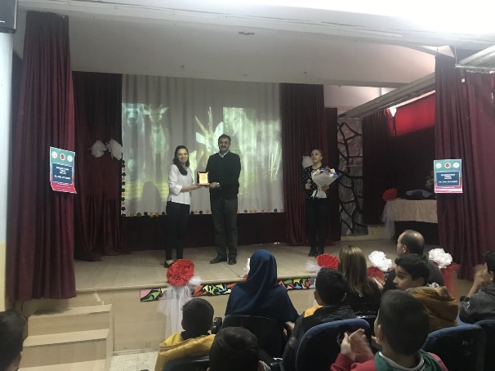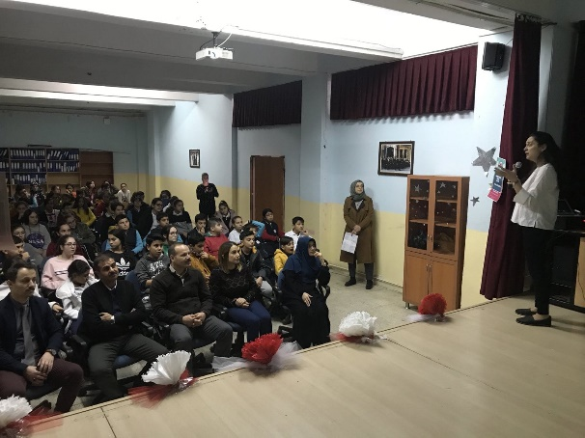

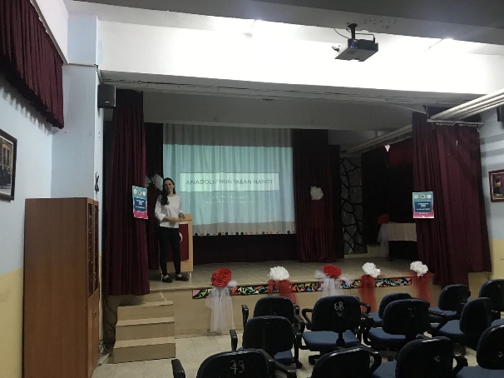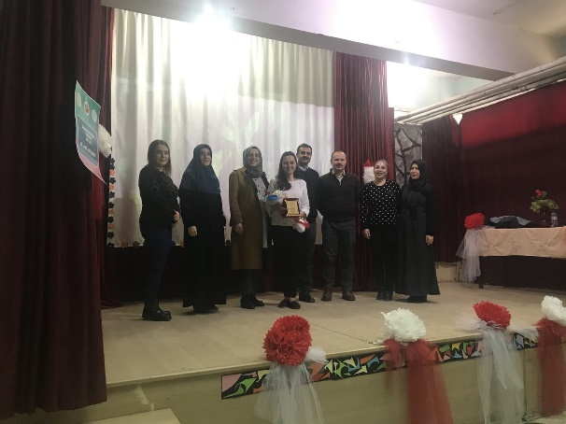

Kastamonu Üniversitesi Araç Rafet Vergili Meslek Yüksekokulu ile Zurih Üniversitesi arasında imzalanan iş birliği protokolü:
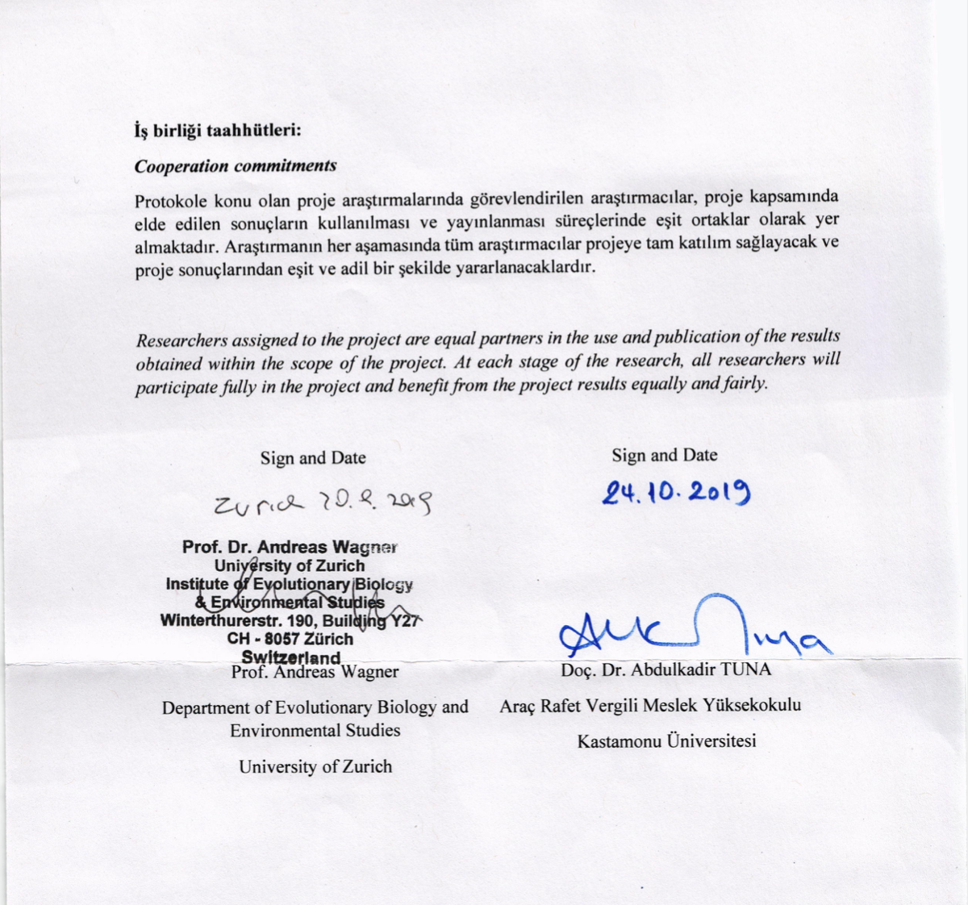

C.4. Araştırma Performansı
Birimimizin akademik performansının belirlenebilmesi ve iyileştirilmesi amacıyla yılda iki kez Yüksekokul Müdürü başkanlığında tüm akademik personelin katılımı ile akademik kurul toplantıları gerçekleştirilmektedir.
C.4.1. Öğretim elemanı performans değerlendirmesi
Öğretim elemanlarının araştırma-geliştirme performansını izlemek ve değerlendirmek üzere tanımlı süreçler (yönetmelik, yönerge, süreç tanımı, ölçme araçları, rehber, kılavuz, takdirtanıma sistemi, teşvik mekanizmaları vb.) tüm alanları kapsar şekilde yürütülmektedir.

C.4.2. Araştırma performansının değerlendirilmesi ve sonuçlara dayalı iyileştirilmesi
Kurumda araştırma performansının izlenmesine ve değerlendirmesine yönelik uygulamalar tüm alanları ve birimleri (araştırma merkezleri de dâhil) kapsar şekilde yürütülmektedir.
C.4.3. Araştırma bütçe performansı
Kurumun bütçe performansını izlemeye ve değerlendirmeye ilişkin uygulamalar bulunmaktadır.

- TOPLUMSAL KATKI
D.1. Toplumsal Katkı Stratejisi
Kastamonu Üniversitesi Araç Rafet Vergili Meslek Yüksekokulu, birimindeki programların hizmet ettiği sektörlerin ihtiyaçlarını karşılayacak nitelikli insan gücü yetiştirmeyi, diploma eğitiminin yanı sıra sertifika eğitimi vermeyi hedeflemektedir.
Kastamonu Üniversitesi Araç Rafet Vergili Meslek Yüksekokulu’nda öğrencilere kişisel gelişimleri yönünden farkındalık kazandırmak, insani değerleri de gözetecek davranışlar edinmelerini sağlamak ve bu suretle topluma katkı sunmak amacıyla eğitim programı düzenlenmesine önem verilmektedir.
Yüksek okulumuz gelişen bilime ayak uydurmak ve bilimsel etkileşimi sağlamak amacıyla üniversiteye bağlı akademisyenler ile diğer kamu kuruluşları arasında bilgi alışverişini teşvik etmektedir.
Çevreye ve topluma duyarlı bireyler yetiştirmek ve doğanın korunmasını sağlama motivasyonu kazandırmak okulumuzun misyonudur.
D.1.1. Toplumsal katkı politikası, hedefleri ve stratejisi
Kurumun toplumsal katkı faaliyetlerinde izleyeceği ilkeleri, öncelikleri ve kaynaklarını yönetmedeki tercihlerini ifade eden toplumsal katkı politikası, hedefleri ve stratejisi bulunmaktadır. Ancak bunları hayata geçirmek üzere mekanizmalar veya uygulamalar bulunmamaktadır
D.1.2. Toplumsal katkı süreçlerinin yönetimi ve organizasyonel yapısı
Kurumda toplumsal katkı süreçlerinin yönetimi ve organizasyonel yapılanması Kurumsal tercihler yönünde ve tüm alanları kapsayıcı şekilde uygulamaya konularak bazı sonuçlar elde edilmiştir.

D.2. Toplumsal Katkı Kaynakları
Sertifika programı düzenleneceği zaman okul yönetimi, eğitim ve danışmanlık birimlerinden eğitim hizmeti almak için anlaşma yapmaktadır.
Aynı zamanda üniversitemiz ile KOSGEB arasında yapılan anlaşma uyarınca girişimcilik dersinden başarılı olan öğrencilere yönelik sertifika belgesi düzenlenmektedir.
Okul bünyesinde bulunan akademik personel tarafından eğitimler verilmektedir.
Okul bünyesinde bulunan akademisyenlerin teklifi ve önerisi dikkate alınarak ilgili kurumlarla görüşülmektedir.
Kaymakamlık, valilik ve ilgili bakanlıklar tarafından düzenlenen toplum yararına olan faaliyetlerin öğrencilere duyurulması okul yönetimi tarafından gerek sözel olarak gerekse poster, afiş ve ilanlarla sağlanmaktadır ve öğrencilerin yardım faaliyetlerine katılması okul yönetimi tarafından teşvik edilmektedir.
D.2.1. Kaynaklar
Kurumun toplumsal katkı faaliyetlerini sürdürebilmek için uygun nitelik ve nicelikte fiziki, teknik ve mali kaynaklar birimler arası denge gözetilerek sağlanmaktadır.

D.3. Toplumsal Katkı Performansı
Meslek yüksek okulumuzda iş sağlığı ve güvenliği sertifika eğitimi ve girişimcilik sertifika eğitimi düzenlenmektedir.
Yüksek okulumuzda bu amaçla ‘Meslek etiği, Hasta hakları ve Madde bağımlılığı’ dersleri verilmektedir.
Araç Rafet Vergili Meslek Yüksekokulu akademisyenleri ile kamu ya da teknolojik araştırma yapan kurumlardaki araştırmacılar arasında fikir alışverişinde bulunulması amaçlanmaktadır.
Öğrencilerimizin doğaya saygılı bireyler olmasını sağlamak amacıyla çeşitli etkinliklere katılmaları teşvik edilmektedir. Yardıma muhtaç ve güçsüz insanlara karşı duyarlı öğrenciler yetiştirilmesi amaçlanmaktadır.
D.3.1.Toplumsal katkı performansının izlenmesi ve iyileştirilmesi
Kurumda toplumsal katkı performansının izlenmesine ve iyileştirilmesine yönelik uygulamalar tüm alanları ve birimleri kapsar şekilde yürütülmektedir.
Birimimizde yürütülen çalışmaların toplumsal farkındalık yaratması ve kamuoyu ile paylaşılmasında önemli bir unsur olan görsel medya ile protokoller gerçekleştirilmektedir. Bu kapsamda TRT Belgesel kanalı ile hazırlanan protokol ile “Kurt” belgeselinin yapımı için kurumumuz öğretim elemanları bilimsel danışmanlık görevini üstlenmiştir.

Kanıtlar
http://gumusosgb.com/isg-egitimi
https://www.kastamonu.edu.tr/index.php/tr/koordinatorlukler/paguk/362-makale-paguk-ulusaldestekler-kosgeb-tr
https://arac.kastamonu.edu.tr/index.php/tr/tibbi-tanitim-ve-pazarlama/ders-icerikleri
https://arac.kastamonu.edu.tr/index.php/tr/tibbi-dokumantasyon-ve-sekreterlik/ders-icerikleri
https://arac.kastamonu.edu.tr/index.php/tr/bilgi-sistemleri/haberler-tr/3155-yuksekokulumuz-ile-arac-ilce-milli-egitimi-mudurlugu-arasinda-is-birligi-protokolu-imzalandi
https://arac.kastamonu.edu.tr/index.php/tr/bilgi-sistemleri/haberler-tr/3149-gelecege-nefes-fidan-dikme-etkinligi-gerceklestirildi
https://arac.kastamonu.edu.tr/index.php/tr/bilgi-sistemleri/haberler-tr/3121-yuksekokulumuz-ogrencilerinin-sosyal-sorumluluk-faaliyetler
Kurt Belgeseli
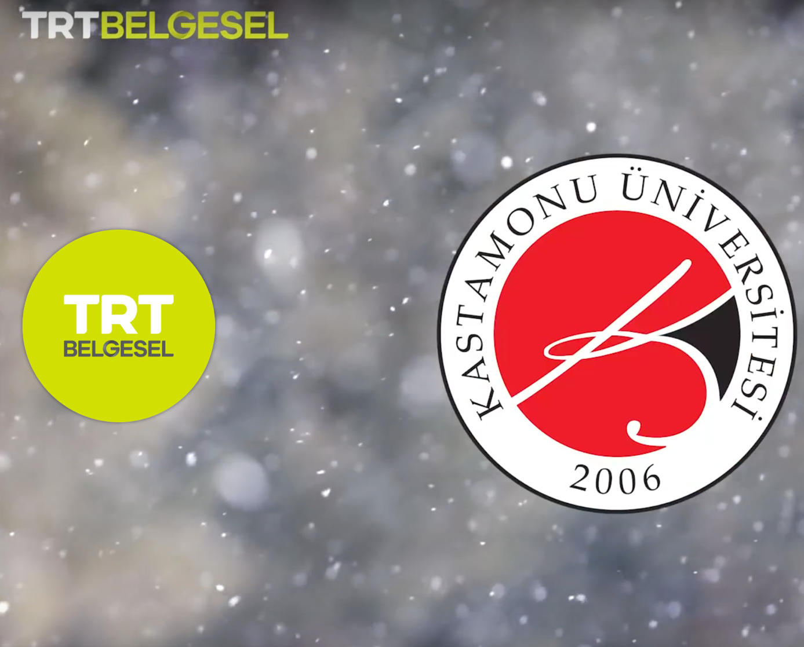

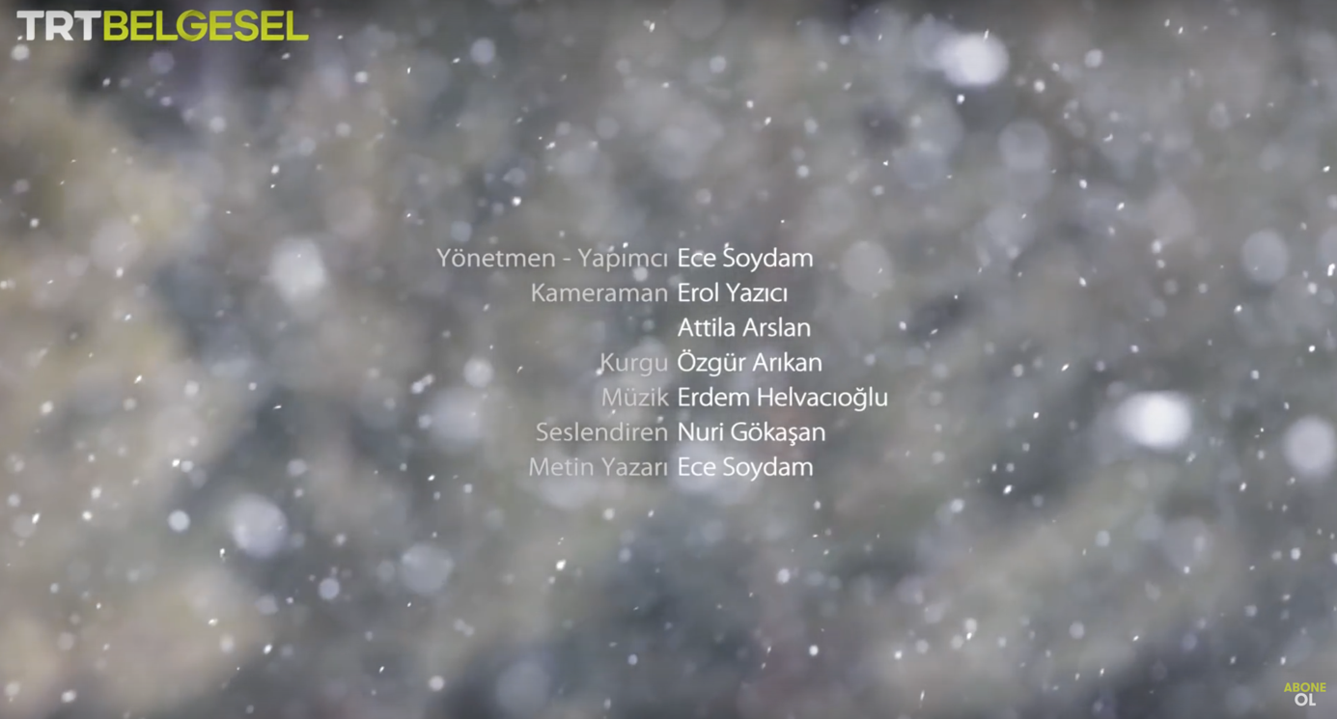

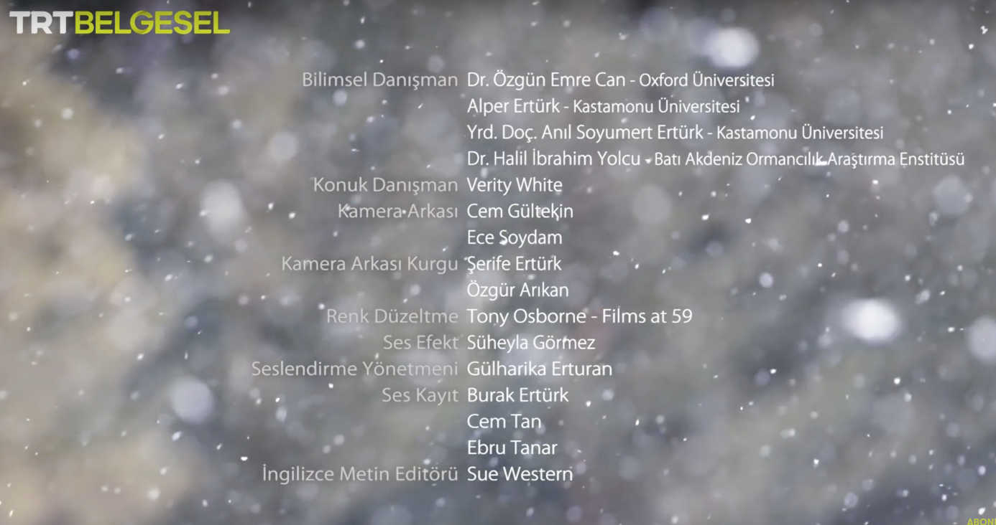
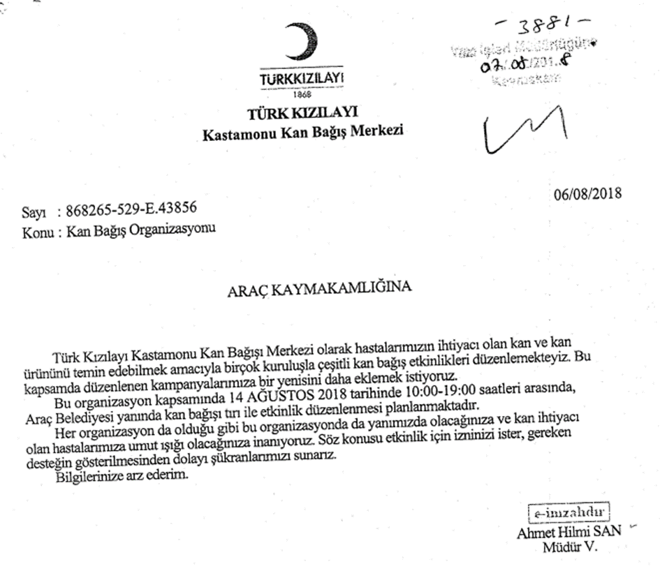

- YÖNETİM SİSTEMİ
E.1. Yönetim ve İdari Birimlerin Yapısı
E.1.1. Yönetim Modeli ve İdari Yapı
Yüksekokul yönetimi, tüm birimleri ve alanları kapsayan bir yönetim modeli ve idari yapılanma oluşturmuştur. Bu doğrultuda yönetişim ile ilgili mevcut uygulamalardan elde edilen bulgular sistematik olarak izlemekte, paydaşların görüşleri alınmakta ve izlem sonuçları paydaşlarla birlikte değerlendirilmektedir. Bu kapsamda elde edilen çıktılar değerlendirilerek uygun önlemler alınmakta ve ihtiyaçlar/talepler doğrultusunda gerekli güncellemeler gerçekleştirilmektedir.
Kanıtlar
Yüksekokul Yönetimi:
https://arac.kastamonu.edu.tr/index.php/tr/yuksekokulumuz/yonetim/yuksekokul-yonetimi
Yüksekokul hedefleri:
https://arac.kastamonu.edu.tr/index.php/tr/yuksekokulumuz/mudurumuzun-mesaji
Standart uygulama örnekleri:
https://arac.kastamonu.edu.tr/index.php/tr/dokumanlar/mevzuat-ve-yontemelikler
Standart uygulamalar ilave uygulamalar
https://arac.kastamonu.edu.tr/index.php/tr/dokumanlar/staj
Paydaşların katılımı:
https://arac.kastamonu.edu.tr/index.php/tr/yuksekokulumuz/yonetim/yuksekokul-kurulu
https://arac.kastamonu.edu.tr/index.php/tr/ic-kontrol/komisyonluklar
https://arac.kastamonu.edu.tr/index.php/tr/ic-kontrol/koordinatorlukler
E.1.2. Süreç yönetimi
Kurum bünyesinde tesis edilmiş yönetim modelinde süreçlere ilişkin sonuçlar performans göstergeleri dikkate alınarak sistematik olarak izlenmekte, paydaş katılımı ile gerekli şekilde değerlendirilerek yönetim süreçleri gerekli güncellemeler yapılarak geliştirilmektedir.
Kanıtlar
Kullanılan sistemler:
https://ebys.kastamonu.edu.tr/App_Uygulama/Anasayfa.aspx?v=1.5
https://arac.kastamonu.edu.tr/index.php/tr/bilgi-sistemleri/ilanlar-tr/3154-2019-2020-guz-donemi-butunleme-programi
https://arac.kastamonu.edu.tr/index.php/tr/bilgi-sistemleri/ilanlar-tr/3152-2019-2020-akademik-yili-zorunlu-staj-duyurusu
Bu kapsamda ilgi grupları ile iletişim e-posta sistemi, sosyal medya hesapları ve web sitesi kanallarıyla da sağlanmakta ve yönetim ilgili süreçlere dair bilgilendirme ve geri bildirim mekanizması kullanılmaktadır.

E.2. Kaynakların Yönetimi
Birimimiz üniversitemizin hedefleri doğrultusunda; insan kaynakları, mali kaynakları ile taşınır ve taşınmaz kaynaklarının tümünü etkin ve verimli kullanmasını güvence altına almak üzere bir yönetim sistemi oluşturmaya çalışmaktadır. Oluşturulan yönetim sistemi ile kurumun insan ve mali kaynaklarını entegre eden ve kurumsal hafızayı oluşturan bir yapıya ulaşmak hedeflenmektedir. Bunun dışında bugüne kadar Yüksekokulumuzda gerekli eğitim şartlarını taşıyan, donanımlı ve yetkin personelin çalıştırılması insan kaynakları politikamız olmuştur. Aynı zamanda bu politikamız; işin gerekleriyle çalışanların beceri ve yetkinliklerini buluşturmak, personelimizi mevzuat hükümleri çerçevesinde ve eşit fırsat ilkesiyle seçmek, geliştirmek, değerlendirmek ve yönetmek ile de ilgilidir.
Yürürlükteki Mevzuata uygun bir şekilde seçimler ve atamalar yapılmaktadır. İşe alınan personelin performanslarının ölçülmesinde öncelikle bölüm başkanlığının görüşü, ayrıca akademik teşvik puanlamaları dikkate alınmaktadır. Terfi ve yükseltmeler YÖK'ün belirlediği ilgili mevzuat hükümlerince gerçekleştirilmektedir. Akademik personelin niteliğinin arttırılması ve geliştirilmesi için, yurt içi ve yurt dışı kongre, sempozyum gibi akademik etkinliklere katılımları desteklenmektedir. Akademik Personelin atama işlemleri esasen açıktan ilan usulüne bağlı olup çalıştırılacağı alana ilişkin Üniversitemizce belirlenen ve YÖK tarafından onaylanan eğitim ve tecrübe kriterlerini yerine getiren adaylar arasında yapılan yazılı ve sözlü sınav sonucuna ve 657 ve 2547 sayılı kanunlardaki nitelikleri taşımaları kaydıyla atama yapılmaktadır. Akademik personelin atanmasında Eğitim açısından yetkinlik diplomalar ile tecrübe açısından yetkinlik ise ilan kriterlerinde belirtilen çalışma şartlarını belgeleyerek kontrol edilmektedir. Akademik personelin ataması açıktan, nakil veya kurum içi unvan değişikliği kapsamında olmasına bakılmaksızın ilgili ilan ve başvuru usullerine tabidir.
Kastamonu Üniversitesi 5018 sayılı Kamu Maliye Yönetim ve Kontrol Kanunu 2 sayılı cetveline göre özel bütçeli kuruluş olup gelirleri kamu fonları ile kendi öz gelirlerinden oluşmaktadır. Üniversitemizin yıllık bütçesi üst politika belgelerindeki ilke, esas, öncelikler ve belirlenen tavan ödenekleri dâhilinde hazırlanmaktadır. Bütçe, stratejik plandaki öncelikler, talep ve ihtiyaç durumuna göre gerçekleştirilmektedir. Harcamalar ön mali kontrole tabi tutulduktan sonra sonuçlandırılmaktadır. Harcama yetkilileri her yıl düzenledikleri faaliyet raporlarıyla sistemin güvencesinin sağlanmasına yönelik “güvence beyanı” vermektedirler. Ayrıca iç ve dış denetim sonucunda düzenlenen denetim raporları üst yöneticiye sunulmaktadır. Üst yönetim, denetim raporları ve gözetim görevleri çerçevesinde sistemin etkin yürütülmesine yönelik gerekli önlemleri aldırmaktadır.
Üniversitemiz ayrıca idari personelin kurum motivasyonunu artırmak adına belli aralıklar ile görevde yükselme ve unvan değişikliği sınavı açarak hem personelin bilgi hafızasını güncel tutmayı hem de kurum aidiyetini artırmayı amaçlamaktadır.
E.2.1. İnsan Kaynakları Yönetimi
İnsan kaynakları yönetimi uygulamalarına ilişkin sonuçlar sistematik olarak izlenmekte, paydaş görüşleri alınmakta ve izlem sonuçları paydaşlarla birlikte değerlendirilerek önlemler alınmaktadır.

Kanıtlar
Akademik Personel İlan Görseli
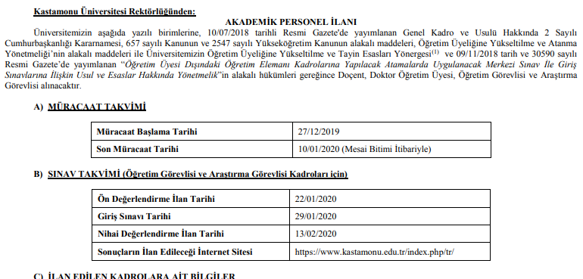

Akademik Yükseltilme ve Atanma Komisyonunun Yönetim Kurulu Kararı ile Belirlenmesine İlişkin Görsel
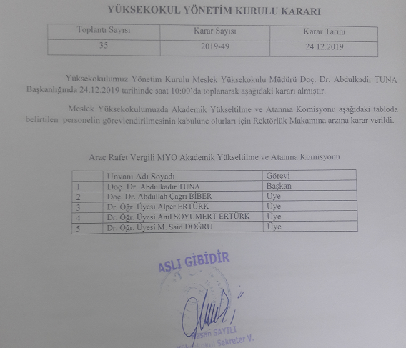
Öğretim Üyeliğine Başvuru Dosyaları Görselleri
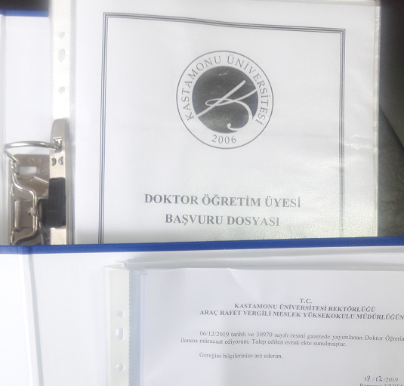

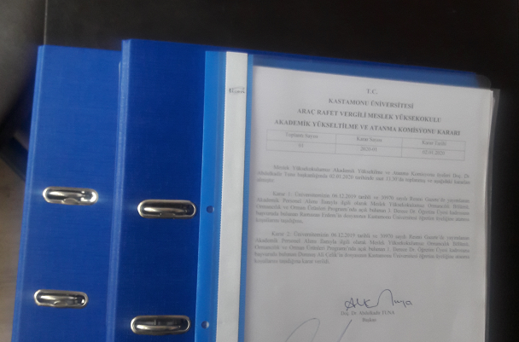

Akademik Teşvik Başvuru Görseli
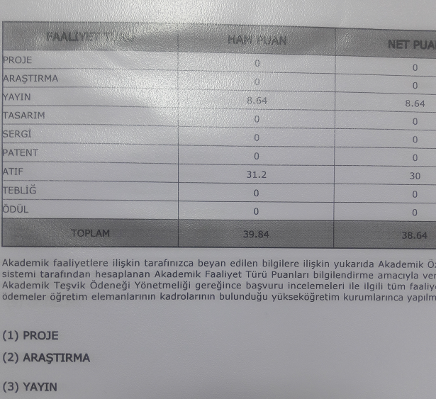

E.2.2. Finansal Kaynakların Yönetimi
Finansal kaynakların yönetimi uygulamalarına ilişkin sonuçlar sistematik olarak izlenmekte, paydaş görüşleri alınmakta ve izlem sonuçları paydaşlarla birlikte değerlendirilerek önlemler alınmaktadır.

E.3. Bilgi Yönetim Sistemi
E.3.1. Entegre Bilgi Yönetim Sistemi
Kurumda tüm süreçleri destekleyen entegre bilgi yönetim sistemine ve kullanımına ilişkin sonuçlar sistematik olarak izlenmekte, paydaş görüşleri alınmakta ve izlem sonuçları paydaşlarla birlikte değerlendirilerek önlemler alınmakta ve ihtiyaçlar/talepler doğrultusunda güncellemeler gerçekleştirilmektedir.
Kanıtlar
Birimimizde ilgili akademik personel tarafından işlenen tüm bilgiler yönetimin görebileceği şekilde senkronize edilmektedir.

Akademisyen Not Giriş Sayfası Görseli
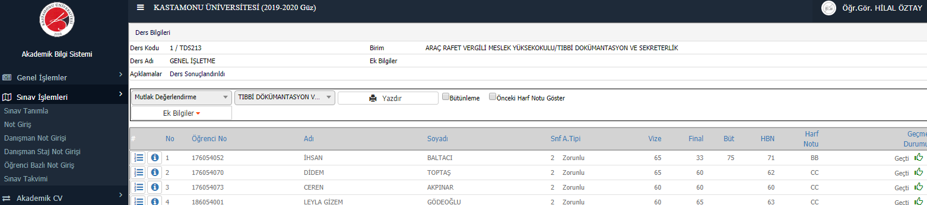

Öğrenci İşlerinden Sorumlu Müdür Yardımcısı Ekranı Görseli
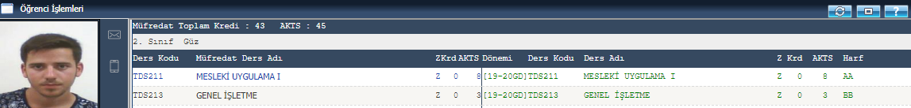

Akademik Takvim Görseli
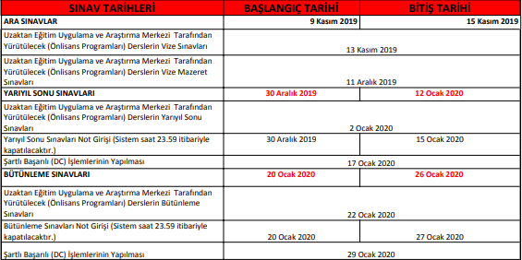

E 3.2. Bilgi güvenliği ve güvenilirliği
Kurumda bilgi güvenliği ve güvenirliğin sağlanmasına yönelik bütünleşik uygulamalar sistematik olarak izlenmekte ve izlem sonuçları paydaşlarla birlikte değerlendirilerek önlemler alınmaktadır.

Kanıtlar
Bilgi Güvenliği Uygulama Politikaları
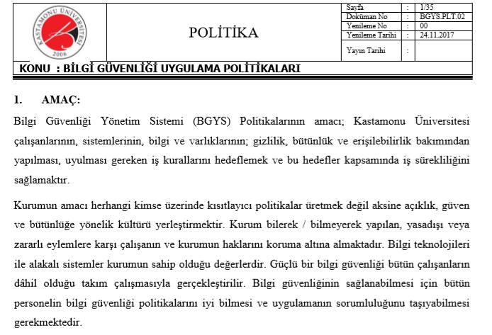
ftp://ftp.kastamonu.edu.tr/
ftp://ftp.kastamonu.edu.tr/Microsoft%20Lisansli%20Urunleri/
ftp://ftp.kastamonu.edu.tr/Antivirus/

E.4. Destek Hizmetleri
E 4.1. Hizmet ve malların uygunluğu, kalitesi ve sürekliliği
Kurumda dışarıdan tedarik edilen tüm hizmetlerin ve malların kalitesini güvence altına almak üzere tedarikçilerle yakın işbirlikleri yürütülmekte, tedarikçilerin performansı ve memnuniyetleri sistematik olarak izlenerek paydaşlarla birlikte değerlendirilmekte ve gerekli önlemler alınmaktadır.
Kanıtlar
https://kastamonu.edu.tr/index.php/tr/ic-denetciler

E.5. Kamuoyunu Bilgilendirme ve Hesap Verebilirlik
E.5.1. Kamuoyunu bilgilendirme
Kurumun kamuoyunu bilgilendirme faaliyetlerine ilişkin bulgular izlenmekte, paydaş görüşleri alınmakta ve izlem sonuçları paydaşlarla birlikte değerlendirilerek önlemler alınmaktadır.
Kanıtlar
Paydaş Katılımı Örnekleri
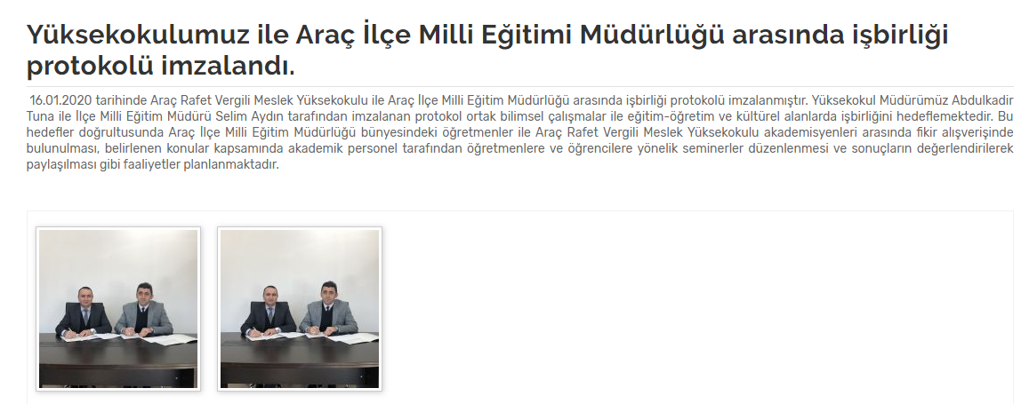

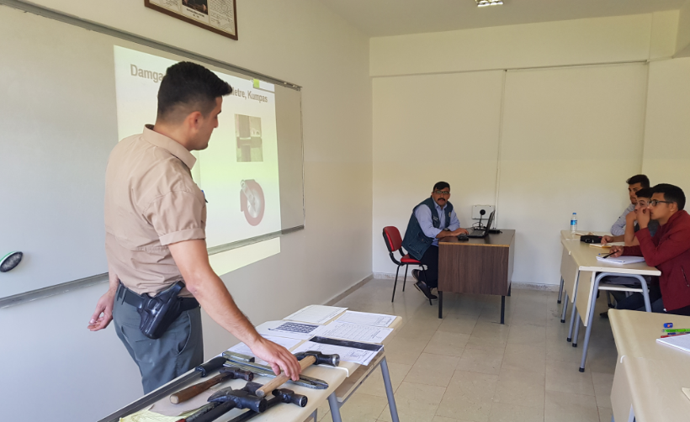

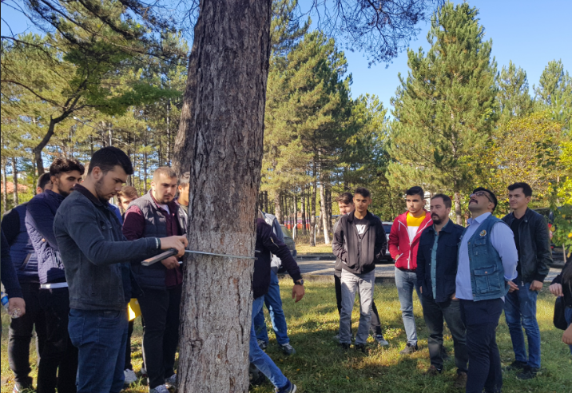

E.5.2. Hesap verme yöntemleri
Kurumun hesap verme faaliyetleri sonucunda elde edilen bulgular izlenmekte, paydaş görüleri alınmakta ve izlem sonuçları paydaşlarla birlikte değerlendirilerek önlemler alınmaktadır.
Kanıtlar
Öğrenci Maddi Hata Bildirim Dilekçesi
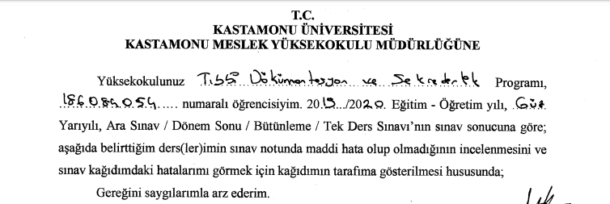

Maddi Hata Dilekçesine Yazılmış Bölüm Başkanlığı Cevabı

